# Att använda ”appen”

Logga in på URL_HÄR i din webbläsare i telefonen, surfplattan eller datorn. Se en annan lapp med användarnamn och lösenord.

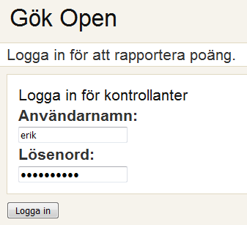

När du loggat in visas huvudmenyn:

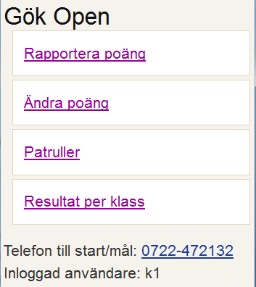

Längst ner kan du klicka på ett telefonnummer som går till tävlingsledningen. OBS numret i instruktionen kan skilja sig från verkligheten.

## Rapportera poäng

Tryck på rapportera poäng och välj sedan din kontroll i listan och tryck på fortsätt.

Du kan bara rapportera poäng på den kontroll du är tilldelad.

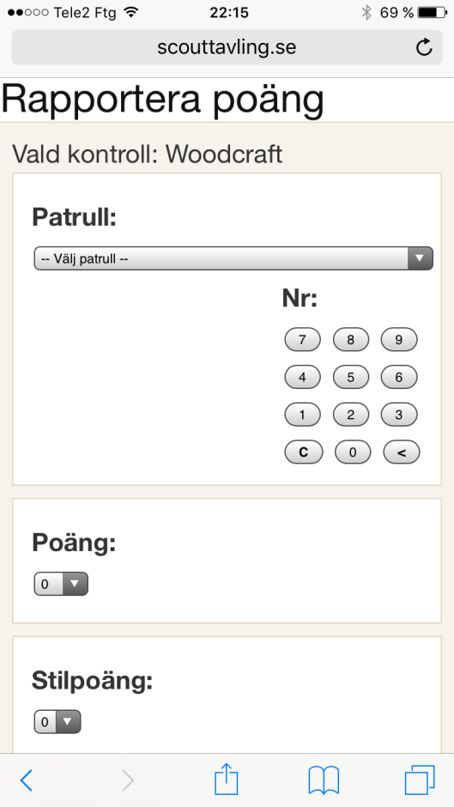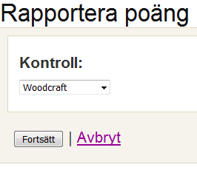

Det finns två sätt att välja patrull att rapportera poäng på:

### Alternativ 1 – välj patrull i listan

Du kan klicka på listan med patruller och leta fram patrullen. De står i bokstavsordning och det syns också ett patrullnummer som motsvarar det som står på startkortet.

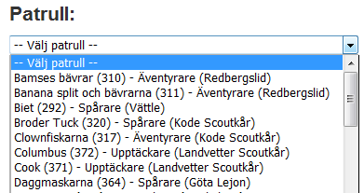

### Alternativ 2 – använd snabbknapparna

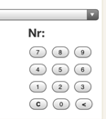Titta på patrullens startkort och knappa in patrullnumret via sifferpanelen. Listan krymper ner till bara patrullen med rätt patrullnummer.

### Ange poäng

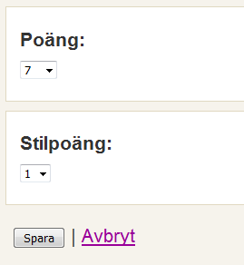Fyll i poäng och stilpoäng och tryck på spara

En ruta bekräftar att poängen har sparats. Tryck på ok. Nu är ”appen” redo att registrera nästa poäng.

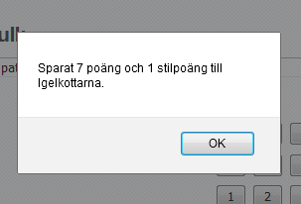

## Ändra poäng

Ibland blir det fel. Det enklaste sättet att ändra ett felaktigt ifyllt poäng är att gå tillbaka till huvudmeny genom att avbryta poängregistreringen via avbryt-länken längst ner på sidan (eller en pil tillbaka-knapp som finns längst upp på många sidor).

Klicka på alternativet Ändra poäng.

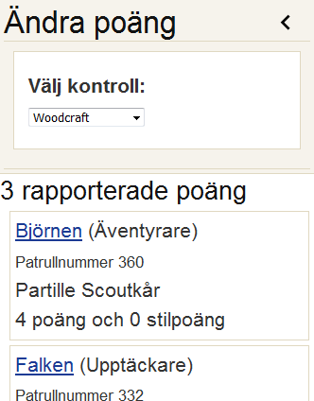

Välj din kontroll. (Du kan bara ändra poäng på din egen kontroll.)

En lista med alla poäng som är sparade för kontrollen visas. Leta reda på patrullen vars poäng du vill ändra.

Tryck på patrullnamnet.

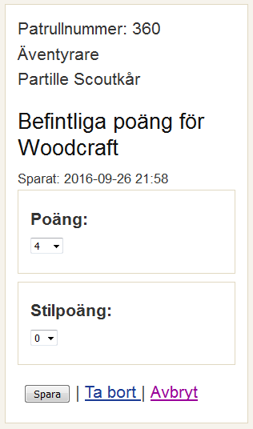Nu visas en ny sida där du kan ändra poäng och stilpoäng.

Du kan också ta bort hela poängen genom att trycka på länken ta bort längst ner.

När du sparat eller tagit bort en poäng får du en bekräftelse. Tryck ok och du kommer tillbaka till listan.

